บทที่ 4
การทำงานโดยรวมทั้งหมด

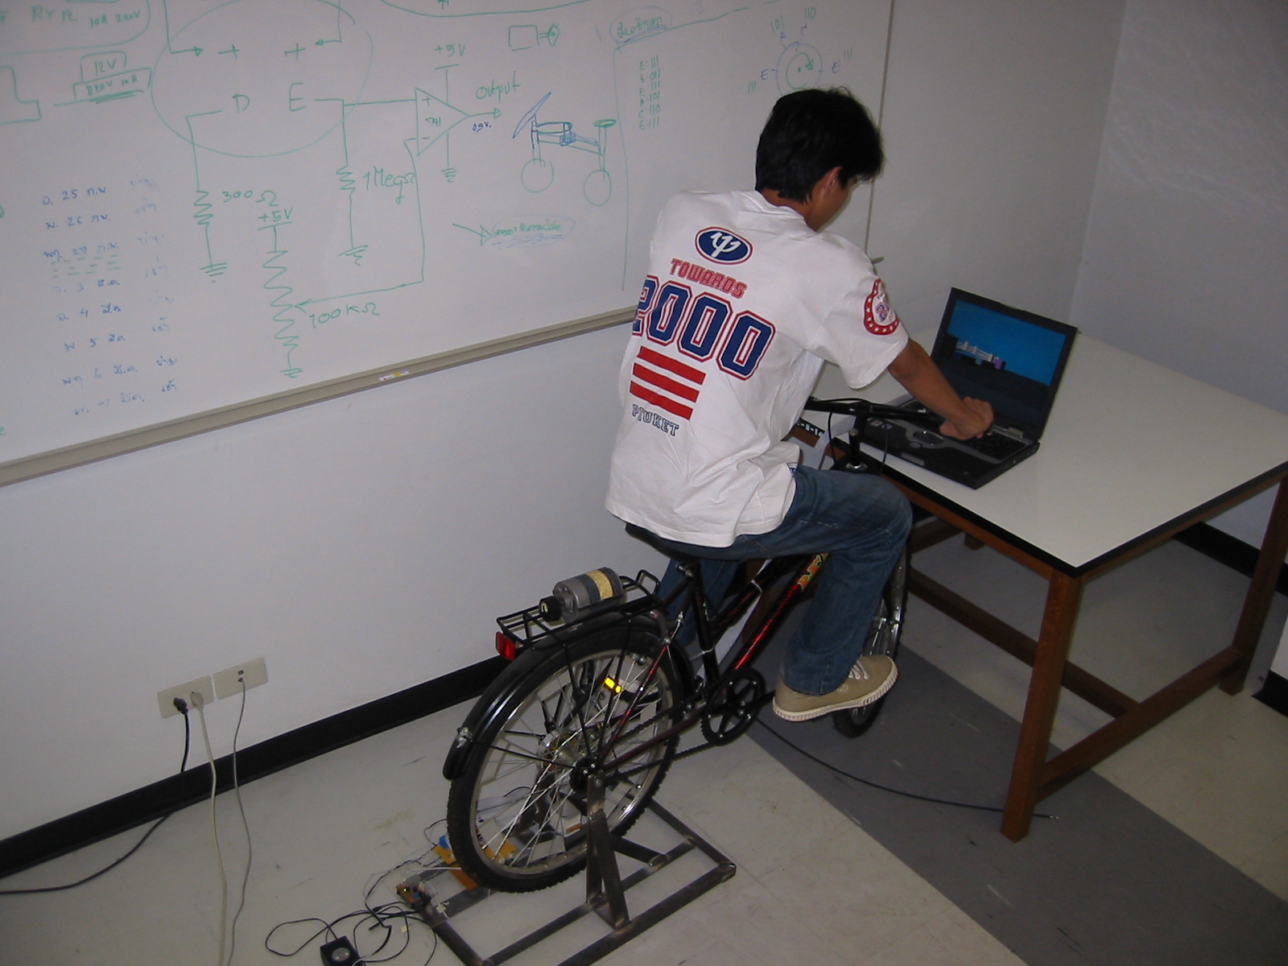
รูปที่ 4-1 การใช้งาน VR Bicycle
รูปที่ 4-2 แสดงให้เห็นถึงโลก 3 มิติทั้งหมดจากมุมมองด้านบน

รูปที่ 4-2 เป็นรูปที่มองมาจากด้านบน แสดงให้เห็นถึงแผนที่ของโลกทั้งหมด และแสดงถึงตำแหน่งของวัตถุต่าง ๆ
4.1 ส่วนประกอบภายในโลกเสมือน 3 มิติ
- รั้วไม้
(1)
- สะพาน
- เกาะกลางถนน
- ถนน
- สนามหญ้า
- ตึก
- กำแพง

(6) (8)
(3)

(5) (7)
(2) (4)
- ต้นไม้

รูปที่ 4-3 แสดงตำแหน่งของส่วนประกอบต่าง ๆ

4.2 ลักษณะของโลกเสมือน 3 มิติ
- แผนที่เป็นสี่เหลี่ยม และส่วนประกอบต่าง ๆ จะอยู่ภายในแผนที่นี้
- ผู้ใช้ไม่สามารถออกจากแผนที่นี้ได้ คือ ไม่สามารถไปไกลกว่านี้ได้
- โลกเสมือน 3 มิตินี้ ไม่มีการวน คือเมื่อผู้ใช้ต้องการกลับมา ณ ตำแหน่งเริ่มต้น ผู้ใช้ต้องเดินทางย้อนกลับมาทางเดิม

4.3 การเดินทางภายในโลกเสมือน 3 มิติ
- เมื่อเริ่มต้น ผู้ใช้จะอยู่ตำแหน่งตรงกลางโลก 3 มิติ ทางถนนด้านล่าง
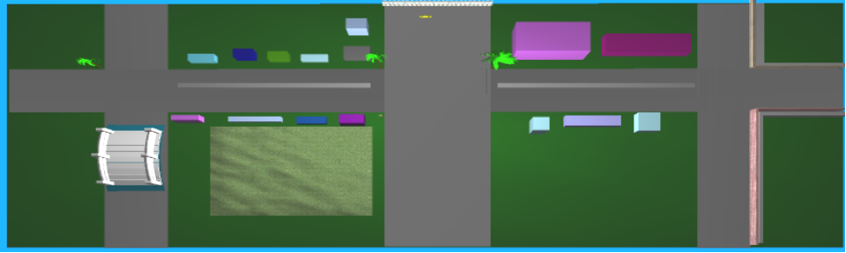

รูปที่ 4-4 จุดวงกลมสีขาวแสดงถึงตำแหน่งเริ่มต้นของรถจักรยาน

- เมื่อผู้ใช้เคลื่อนที่ตรงไปจะเจอสี่แยก
  - ถ้าผ่านสี่แยกตรงไปจะเจอรั้วไม้ สามารถชนได้
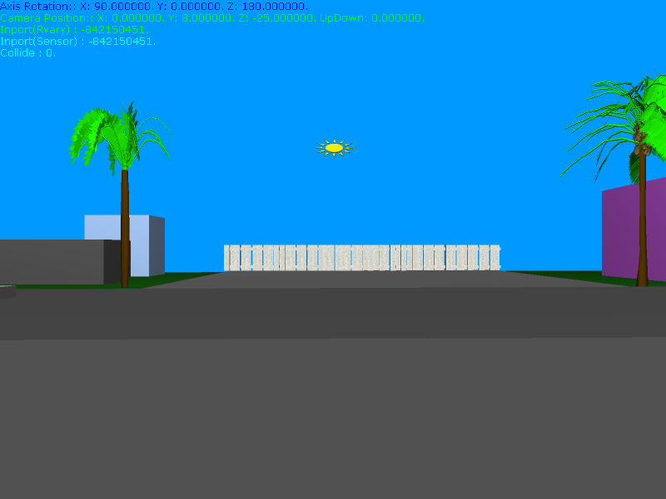
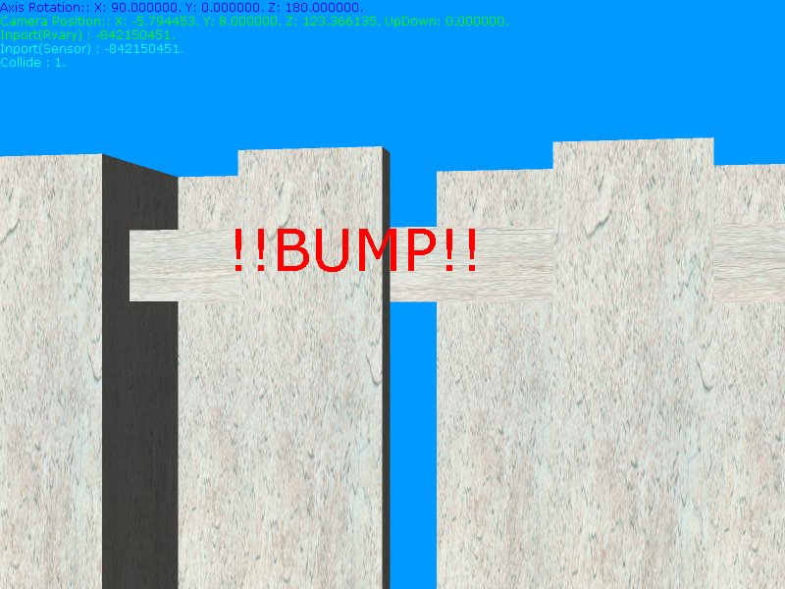

รูปที่ 4-5 รั้วไม้

  - ถ้าเลี้ยวขวาและตรงไปจะเจอสี่แยกที่สอง และจะเห็นกำแพงอยู่ทางฝั่งซ้ายและขวาของสี่แยก

รูปที่ 4-6 กำแพง

  - ถ้าเลี้ยวซ้ายจะเห็นเกาะกลางถนน สามารถเคลื่อนที่ผ่านได้
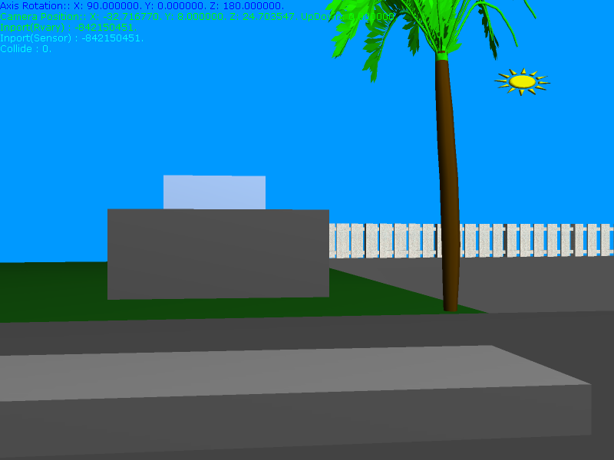

รูปที่ 4-7 เกาะกลางถนน

- เมื่อเคลื่อนที่ตรงไปเรื่อย ๆ จะเจอสี่แยกที่สาม
    - เมื่อเลี้ยวซ้ายจะเจอสะพาน สามารถเคลื่อนที่ขึ้นลงได้และชนขอบสะพานได้

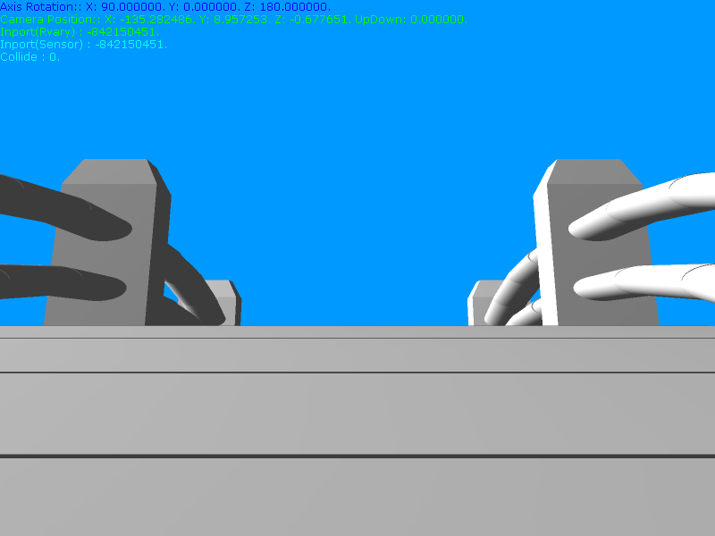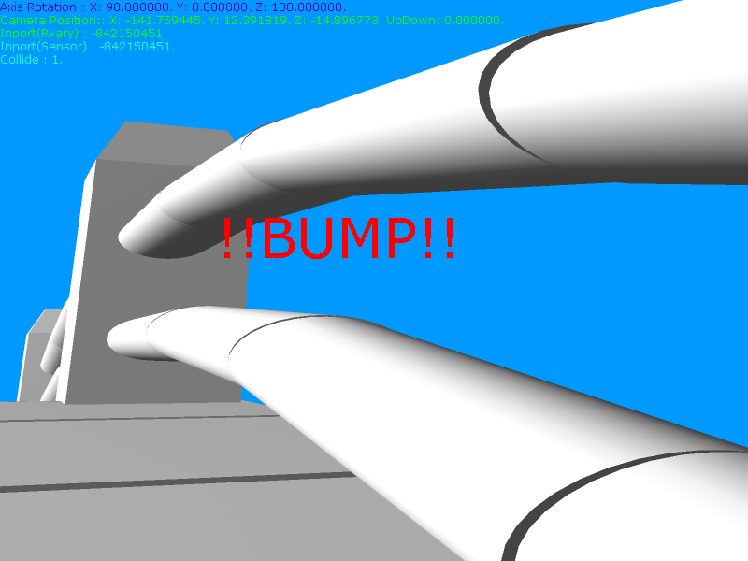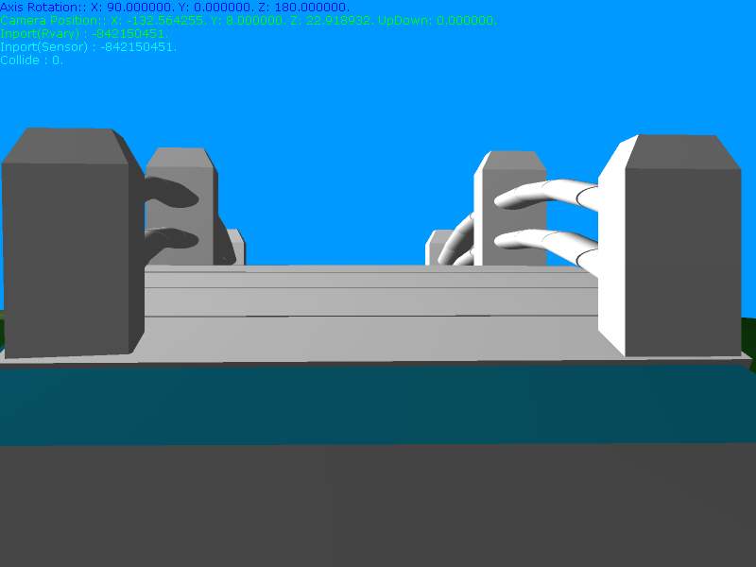
รูปที่ 4-8 เมื่อเจอสะพานสามารถขึ้นได้ และสามารถชนขอบสะพานได้

2.4) เมื่อต้องการกลับไปยังตำแหน่งเริ่มต้น ให้ย้อนกลับไปทางเดิม

